Неформальная (теневая) занятость и её последствия
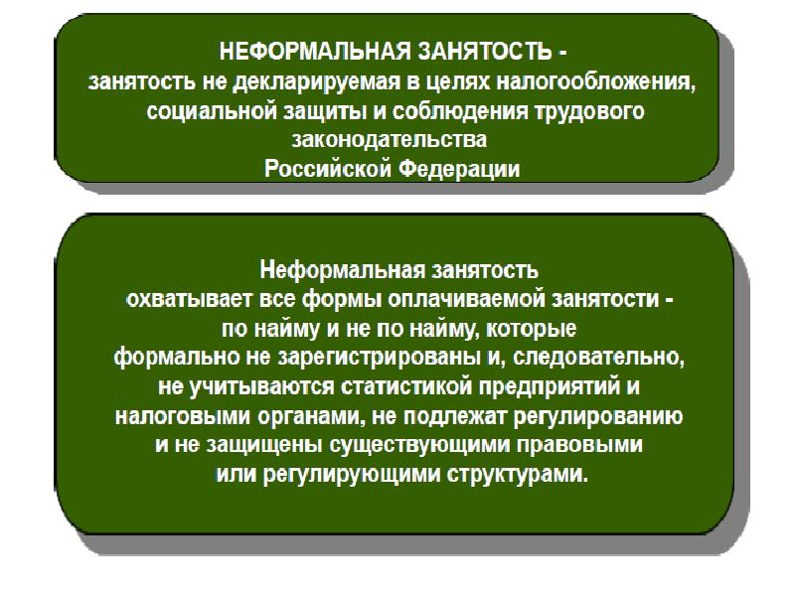
Теневая занятость (или неформальная занятость), в России иногда также называемая «левой работой», — это вид занятости в неформальной экономике, когда факт установления трудовых отношений между работником и работодателем скрывается от официальных властей. Обычно эти отношения скрываются по инициативе работодателя или работника для того, чтобы не платить налоги или обойти тот или иной закон. В этом случае расчёт обычно производится наличными, зачастую работодателя не интересует прошлое работника и его документы.
Неформальную занятость можно определить, как «любые виды трудовых отношений, основанные на устной договоренности». Не секрет, что некоторые работодатели в целях экономии и ухода от налоговых и других обязательных платежей, принимая работника, отказывают ему в оформлении трудовых отношений, то есть предлагают ему работать «в чёрную». Да и многие работники предпочитают работать без официального оформления.
Почему люди переходят в неформальную занятость? Здесь существует несколько основных причин: низкая правовая культура населения, невозможность устроиться по договорной форме (большая конкуренция, маленькое предложение, нежелание работодателя выплачивать налоги); гибкий график работы; дополнительный доход; пример друзей, нежелание работать под надзором начальства или в коллективе; устройство на работу без высокого уровня образования, квалификации. Молодежь склонна к неформальной занятости, потому что здесь сказываются отсутствие образования, невозможность устроится без опыта работы, также сложность совмещать учебу и иную деятельность. Многие пожилые люди, не имея возможности трудоустройства, начинают заниматься сельским хозяйством на продажу, что увеличивает их благосостояние, но данную деятельность нельзя отнести к зарегистрированной занятости.
Работники неформального сектора, на первый взгляд, получают финансовое преимущество в виде того, что неуплаченные налоги остаются у них, но при этом сталкиваются с ущемлением своих социальных и трудовых прав.
Соглашаясь работать неформально, работник рискует:
- получать заниженную оплату труда;
- не получить заработную плату в случае любого конфликта с работодателем;
- не получить отпускные или вовсе не пойти в отпуск;
- не получить оплату листка нетрудоспособности;
- полностью лишиться социальных гарантий, предусмотренных трудовым договором;
- получить отказ в расследовании несчастного случая на производстве;
- не получить расчет при увольнении;
- получить отказ в выдаче необходимого ему кредита;
- получить отказ в выдаче визы.
Кроме того, с его зарплаты не будут осуществляться пенсионные начисления. Неприятность этой ситуации человек почувствует более остро, ближе к старости.
Работникам следует проявлять бдительность и осторожность при вступлении в трудовые отношения, финансовая сторона которых не так «прозрачна», как должна быть.
При неформальной занятости государство, а как следствие и общество, теряет часть налогов, которую могли бы платить работники и их работодатели при наличии официального оформления трудовых отношений. Это ведет, например, к недостаточному финансированию бюджетной сферы, ограничивает возможность повышения оплаты труда в бюджетной сфере.
Существуют различные методы снижения неформальной занятости. Это и проверки контрольно-надзорных органов, и информационно-разъяснительная работа с работодателями и работниками, и привлечение социальных партнеров, а также заключение коллективных договоров в организациях.
Многие потенциальные работники могут просто не знать о расходах, с которыми они столкнутся, работая неофициально, включая отсутствие возможности получить оплату больничного листа или отпуск по уходу за ребенком. Данная информация необходима для всех категорий трудоспособного населения, но особенно для молодежи, у которых еще есть возможность изменить ситуацию.
Таким образом, «Неформальная занятость – это низкий официальный заработок, нарушение трудовых прав работников в области режима и условий труда, чрезвычайная сложность защиты этих прав. Это низкая пенсия в будущем и невозможность взять кредит в настоящем. Такие работники лишены возможности получать в полном объеме пособие по временной нетрудоспособности, безработице, по уходу за ребенком и выходные пособия в случае увольнения по сокращению штатов».

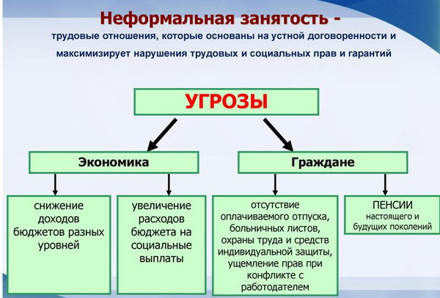
Назад | Вверх | Вперед

